第4章 数据存储 作业

课后习题4-1 SaveUserInfo

一、描述
- 考核知识点
030004009：SharedPreferences
- 练习目标
- 掌握使用SharedPreferences存储数据
- 需求分析
SharedPreference将数据以Map<Object,Object>形式存入手机内存中。常用于存储较简单的参数设置，如QQ登陆账号密码的存储，窗口功能状态的存储等，使用起来简单、方便。为了让初学者掌握SharedPreference存储数据，接下来通过案例“SaveUserInfo”演示如何使用SharedPreference保存数据。
- 设计思路（实现原理）
1）将准备好的个图标复制到res/drawable目录下
2）创建MainActivity的布局
3）创建ShowUserInfoActivity的布局
4）编写MainActivity中逻辑代码，存储用户信息
5）编写ShowActivity中的逻辑代码，取出保存的用户信息并展示

二、实现
（1）创建MainActivity的布局
创建一个名为“SaveUserInfo”的程序，该程序用于输入并保存用户资料。“SaveUserInfo”程序主界面对应布局文件的图形化视图如图4-1所示。
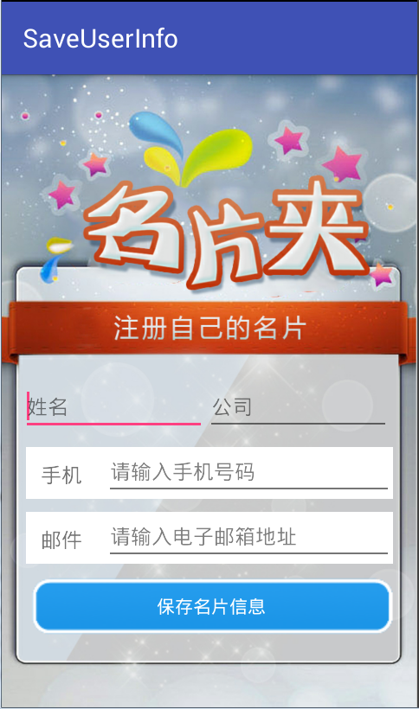
- 编辑用户资料页面图形化视图
2、编写ShowUserInfoActivity布局
创建好MainActivity的布局后需要创建展示用户信息的布局，该布局的图形化视图如图4-2所示。
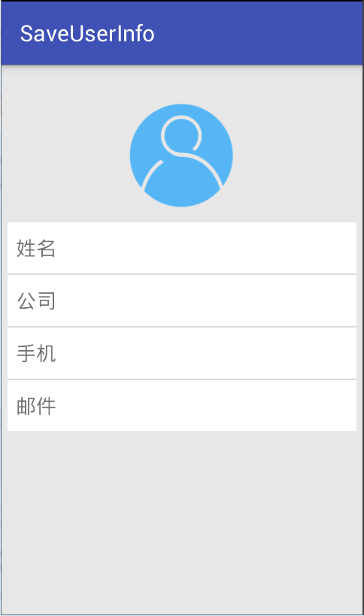
- activity_show_user_info.xml对应的图形化视图

3、编写MainActivity逻辑代码
由于本案例需要演示使用SharedPreference储存数据，因此需要在MainActivity中编写相应的逻辑代码
- 编写ShowUserInfoActivity页面逻辑代码
接下来需要在ShowUserInfoActivity中编写展示用户信息的逻辑代码
- 测试“SaveUserInfo”程序
运行程序能看到如图4-3左图所示，在左图中输入用户资料，点击保存名片信息按钮能看到如图4-3右图所示的界面。
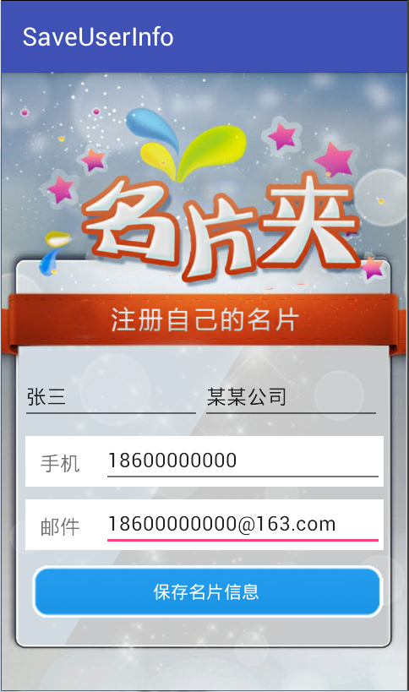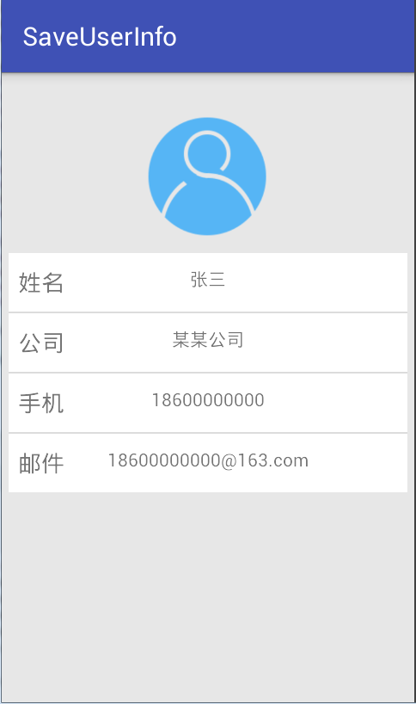

- 保存用户信息运行界面

三、总结
1、使用SharedPreferences的Editor对象操作完数据后，一定要调用commit()方法进行数据提交，否则所有操作不生效。

